Étape 1 : Transformer Arme en classe mère
Actuellement, ma classe Arme est fermée par défaut en Kotlin. Nous allons la rendre héritable en ajoutant le mot-clé open devant class, afin qu’elle devienne une classe mère
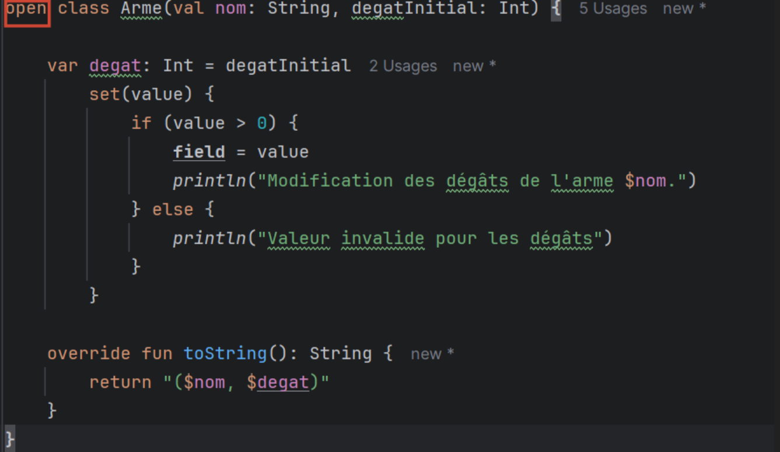

J’ai créé cinq classes filles héritant de Arme : Epee, Arc, Hache, Lance et DoubleLame.Chaque arme possède des dégâts différents ainsi qu’une fonction spécifique affichant une action propre à l’arme
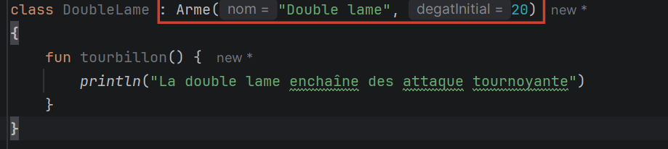

La classe Personnage a été modifiée pour être reliée à la classe Arme. Un nouvel attribut armeEnMain a été ajouté afin que chaque personnage possède une arme. La méthode attaquer() utilise désormais la somme de l’attaque du personnage et des dégâts de l’arme pour calculer les dégâts infligés. La méthode subirDegats() empêche les points de vie de devenir négatifs. Enfin, afficherEtat() indique maintenant l’arme utilisée par le personnage.
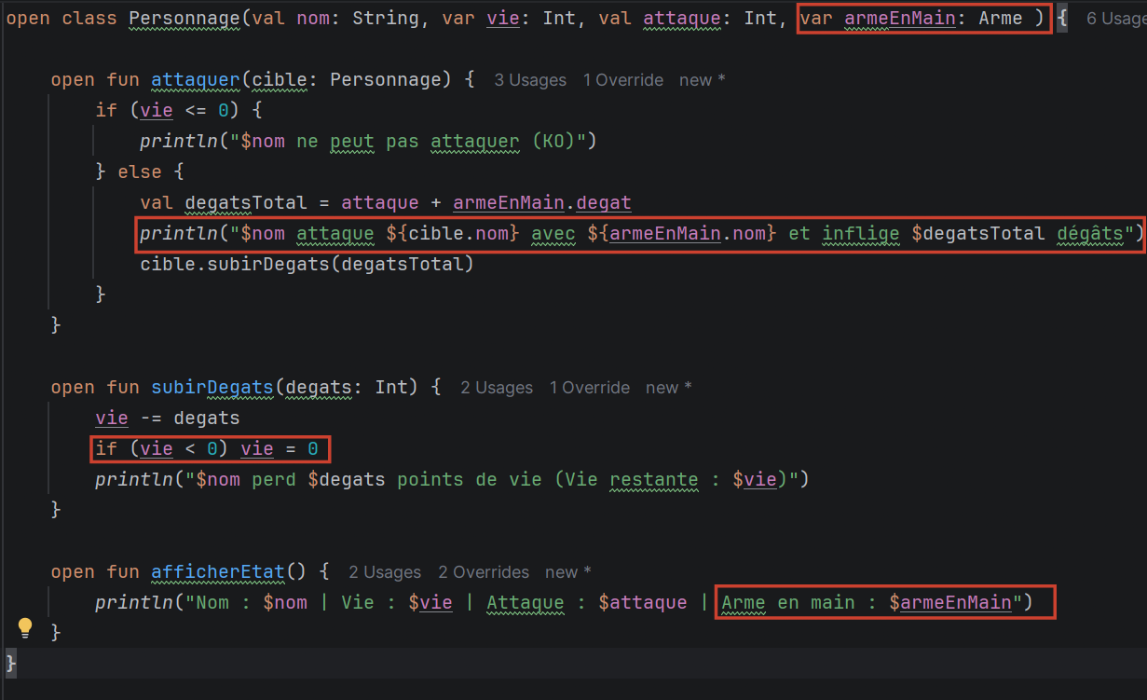

CHANGEMENT DEGAT

J’ai fait plusieurs changements dans le projet pour rendre le système de combat plus cohérent. J’ai remplacé les dégâts fixes des armes par un système de multiplicateur afin que les dégâts dépendent à la fois de l’attaque du personnage et de l’arme utilisée

La classe Arme a donc été modifiée pour fonctionner avec ce système. Au lieu d’utiliser une valeur de dégâts en Int, on utilise maintenant un multiplicateur en Double (par exemple 1.2, 1.5, 2.0). Cela permet d’avoir des valeurs plus précises et de mieux différencier les armes entre elles. Un setter a été gardé pour pouvoir modifier ce multiplicateur tout en vérifiant que la valeur reste correcte.
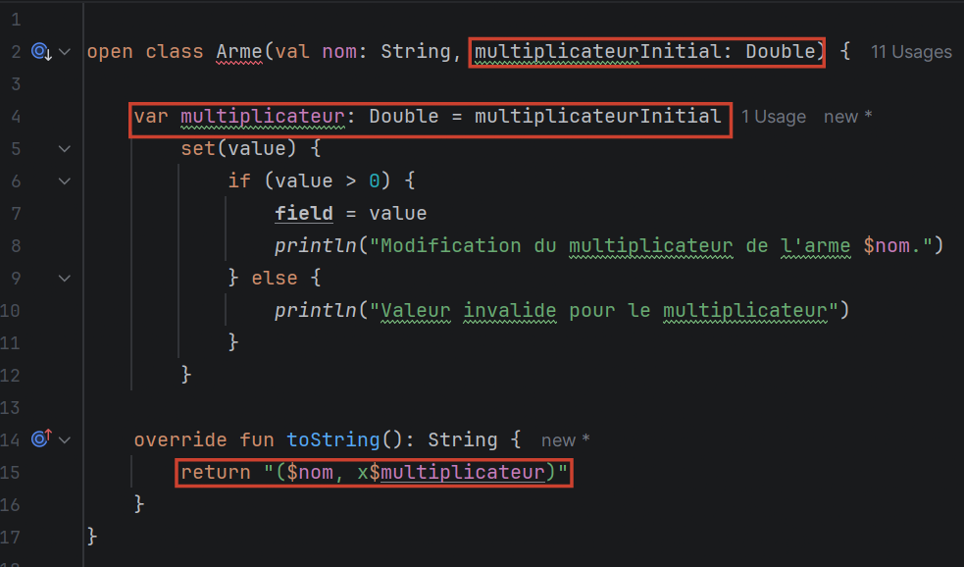

La méthode attaquer() dans la classe Personnage a aussi été modifiée. Les dégâts ne sont plus simplement additionnés, mais calculés en faisant une multiplication entre un Int (attaque du personnage) et un Double (multiplicateur de l’arme). Le résultat est ensuite converti en Int avec .toInt() pour rester compatible avec les points de vie.
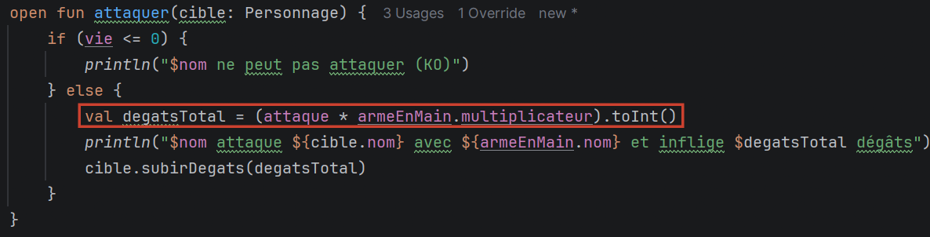

Enfin, les classes Mage et Guerrier ont été adaptées à ce nouveau système sans changer leur logique principale. Un constructeur secondaire a été ajouté pour leur donner automatiquement une arme de base (Poing) quand aucune arme n’est précisée, afin que tous les personnages aient toujours une arme fonctionnelle.

